# Обложка:

Фото оставляем, ФИО + Исполнительный директор ООО «ЛЕД-БИ-АЙ»+куратор

«О себе» убираем инициалы, текст редактура с меня

Проекты: Заголовок галереи «Реализованные проекты»,

перечень:

1 Александринский театр 5 стр

7 ЖК Вененция с обложки

5 Нахимовское училище 3 стр

6 ТЦ Галерея стр 5

8 МФЦ У Красного моста стр 6

4 Пл Чернышевского 14

3 Стрелка ВО стр 15

9 Апарт Отель Авеню из леб-би гугл диска

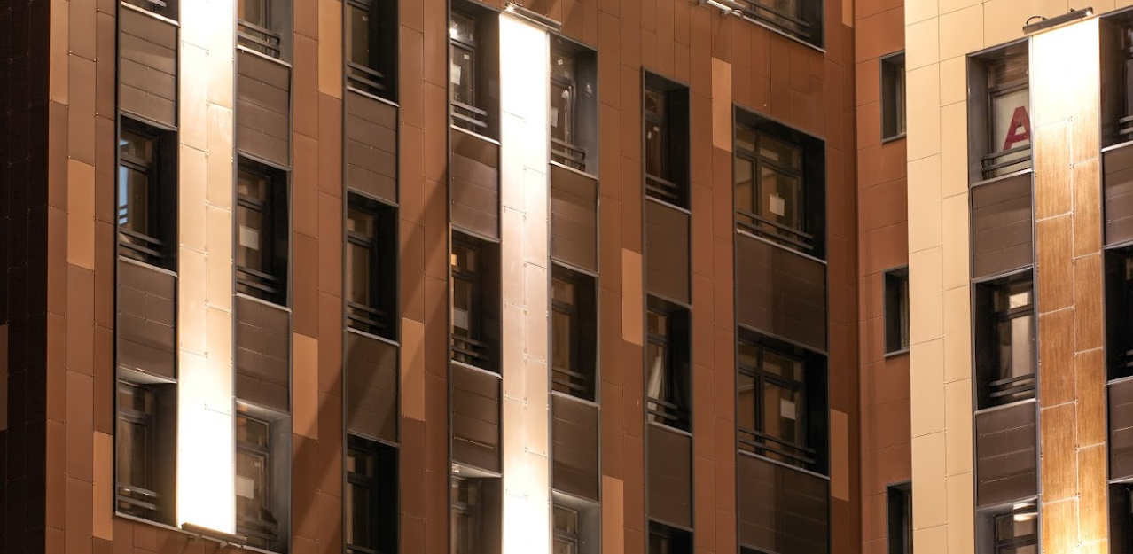 если есть общее фото

2 Мариинский театр 2 сцена фото в воцапе

Контакты:

+7-(921)-341-97-97, s.verigin@led-bi.ru

Офис: БЦ "СИТИ ЦЕНТР", Ул. Чапаева, д. 5, офис 610

Кликабельный адрес ледбиай + больше по размеру

ТЗ на создание электронной визитки

Задача – создать мою электронную визитку (личное имиджевое резюме) для включения ссылки в подписи в письме или чтобы просто скидывать ссылку клиентам и партнерам при знакомстве. В т.ч. для создания личного бренда.

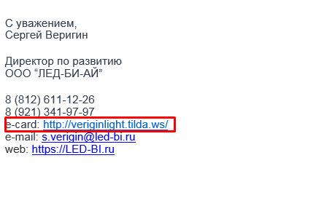

Пока пусть будет Этот адрес в тильде, потом перенесем если надо будет.

Надо придумать общее оформление

1. Хочется итоговую картинку с контентом квадратную без полей, и в вертикальном и в горизонтальном виде. Может чтото другое если квадрат сложно, фон не обязательно черный

. 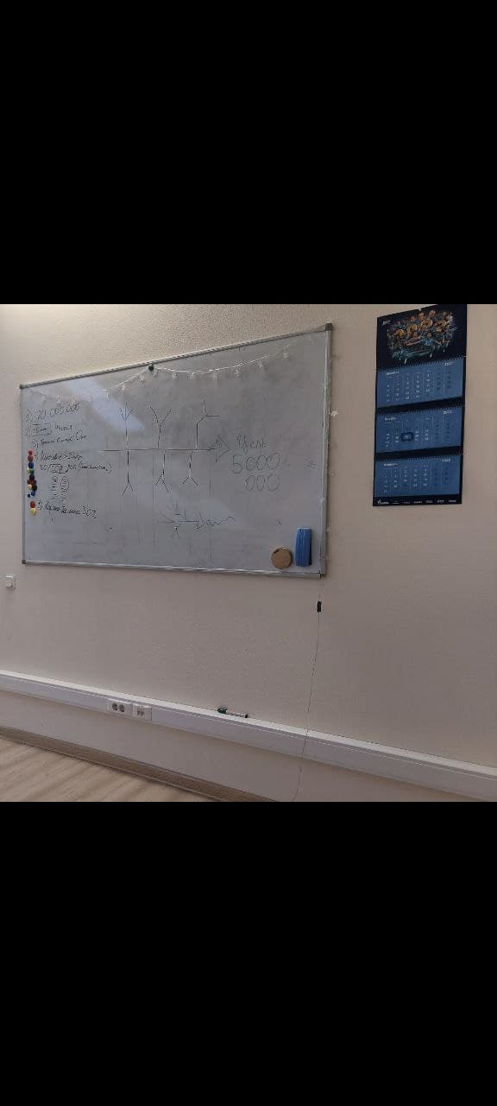 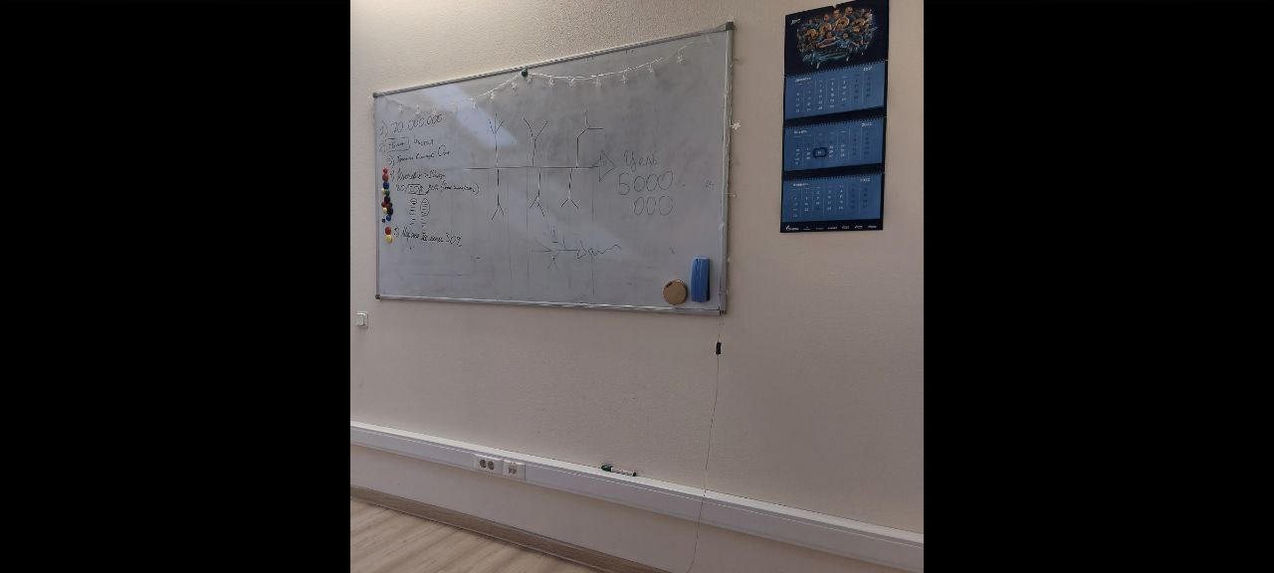

1. Наполнение:

- Стартовая страница (мое фото + текст), чтото типа такого:

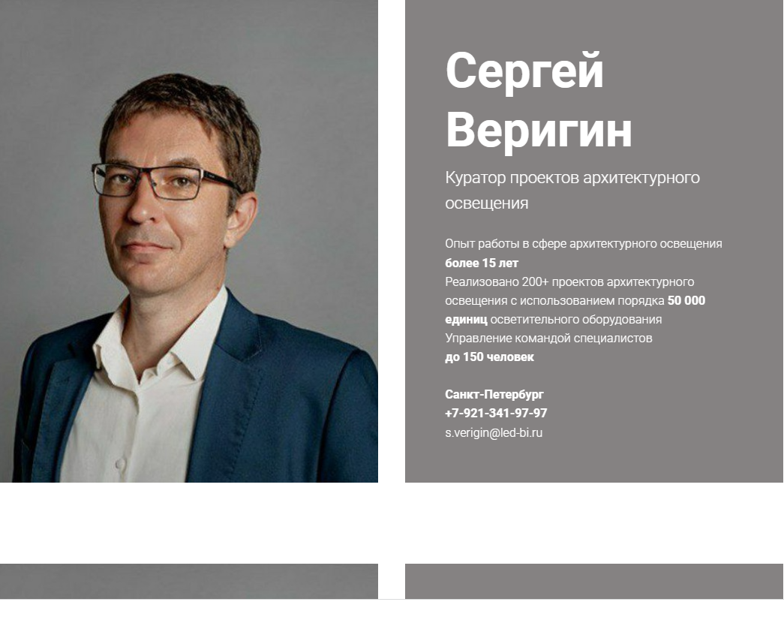

Тут надо подизайнерить

+ 2 кнопки– «Написать сообщение» со ссылкой на отправку мне почты (или какойто другой месенджер), «Опыт работы» - здесь будет переход на проекты. Наименования предварительные.

Кнопка «Проекты»:

Переходим на квадратные картинки с фото проектов, названием, каким-то скорол и кнопкой «Назад к визитке»

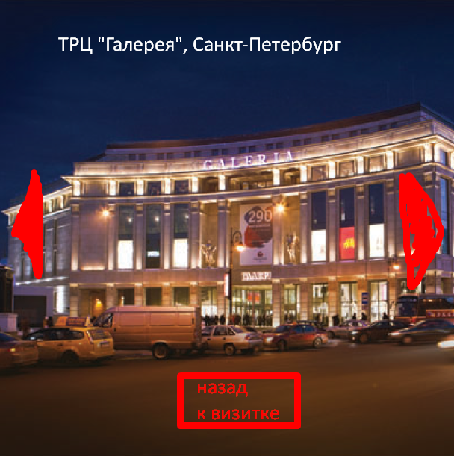

Для примера можно взять любые фотки из каталога Мультилайт

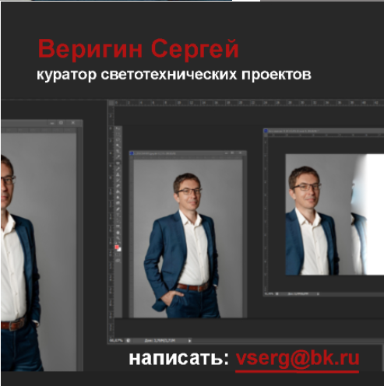

Фотки

